车辆管理系统

功能简介

地址：西安市高新产业开发区科创路3号丽湾兰岛C座2606室

电话：029-89386294 15829753961

网址：www.dacaiw.com

E-MAIL：cangang@163.com

**公司简介**

西安蜗牛网络科技有限公司是专业的电子商务解决方案提供商，致力于为企业提供卓越的商业解决方案。自成立以来，一直运用专业的IT技术和丰富的管理系统实施经验，为企业用户提供高水准的管理系统软件开发、商业咨询和客户服务，业务涉及销售管理、仓库管理、采购管理、财务管理、客户服务管理、数据统计与分析、在线销售等方面。

主要业务

1． 信息化方案总体规划

2． 管理信息系统开发

现有产品

汽车租赁管理系统

公路货运管理系统

车辆管理系统

汽车俱乐部会员管理系统

根据客户的实际需求，为客户提供软件定制开发。

3． 电子商务解决方案

基于Internet技术的软件开发

企业型、行业型商务平台的建设

产品介绍

本系统是针对企事业单位以及高校后勤车队的用车特点，专门开发的具有行业特色的软件系统。功能包括：基础信息、业务信息、车辆管理、系统设置、提醒和统计分析等模块。本软件界面友好、操作简便、系统稳定可靠，是一套非常实用的车辆管理软件。

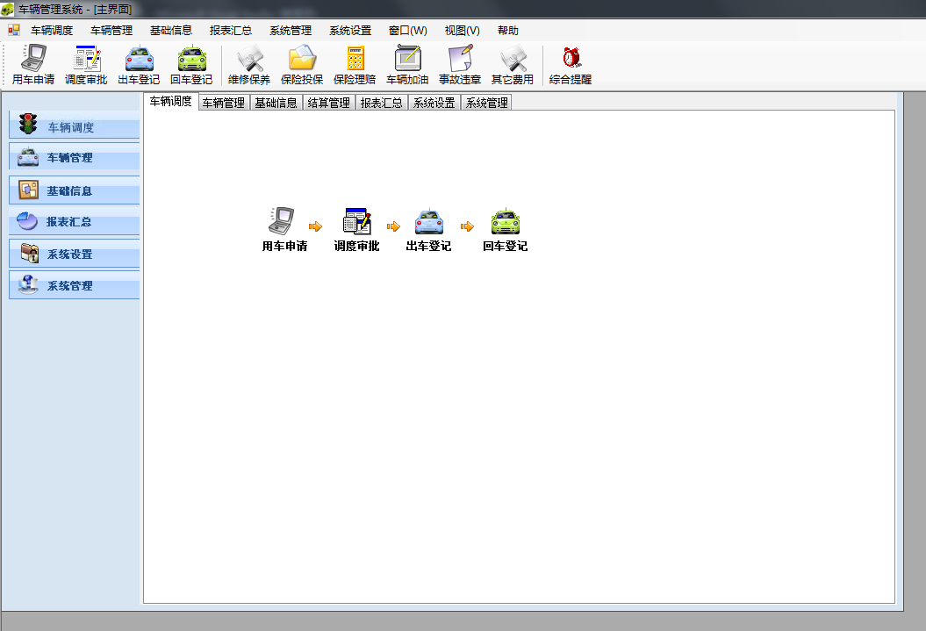

**软件主界面**

**一．车辆调度**

包括用车申请、调度审批、出车登记以及回车登记信息等。

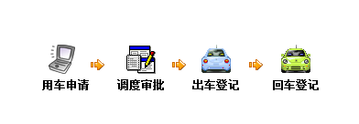

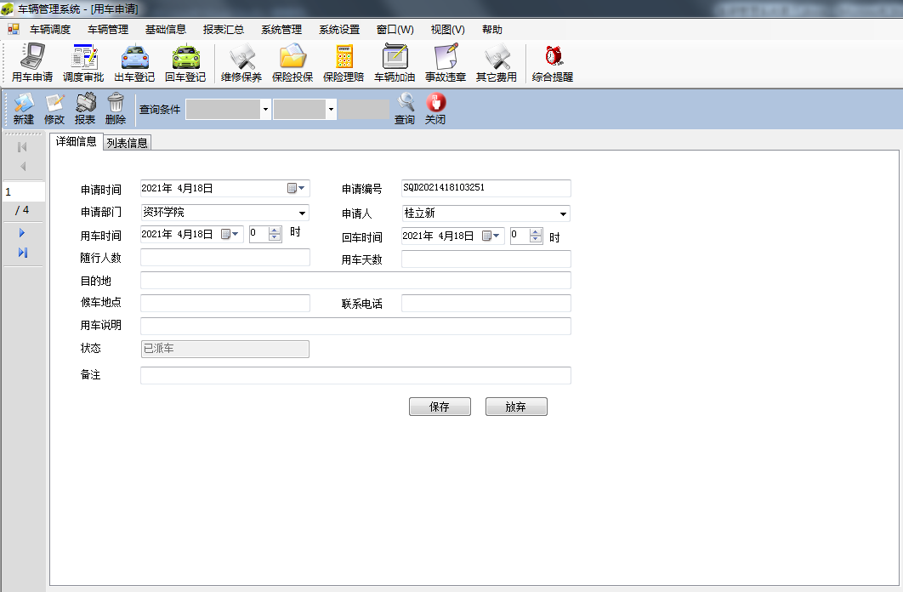

**用车申请**

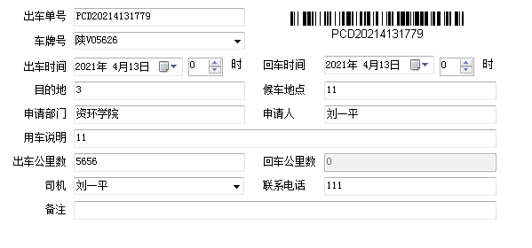

**出车登记**

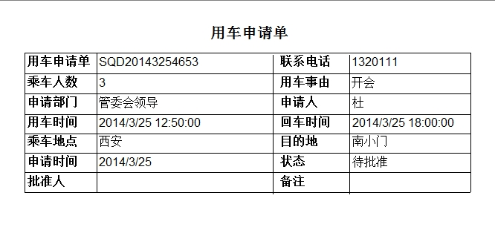

**出车单**

派车登记可以从已经经过审批的用车申请表里直接导入，紧急情况下也可以直接派车。

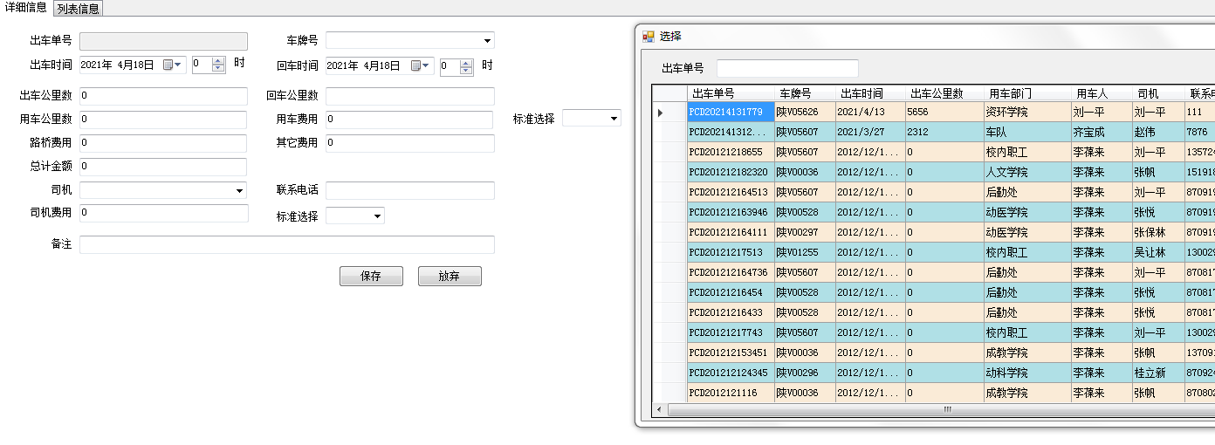

**回车登记**

回车登记需要填写实际回车时间和本次任务的里程数，软件会根据预先设置来计算本次出车任务的使用者需要支付的费用以及给予驾驶员的补助。设置界面在软件业务设置-车辆类型维护窗口内。如下图：

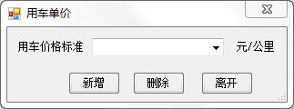

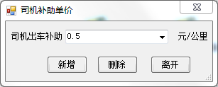

注意：如果贵单位不用计算用车费用或者驾驶员补助，那么设置为0就可以了。

1. **车辆管理**

包括车辆信息、加油记录、维修记录、其它费用、保险记录以及公共开支。各统计均可按多种条件查询。

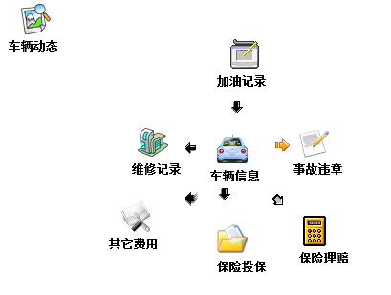

**车辆管理**

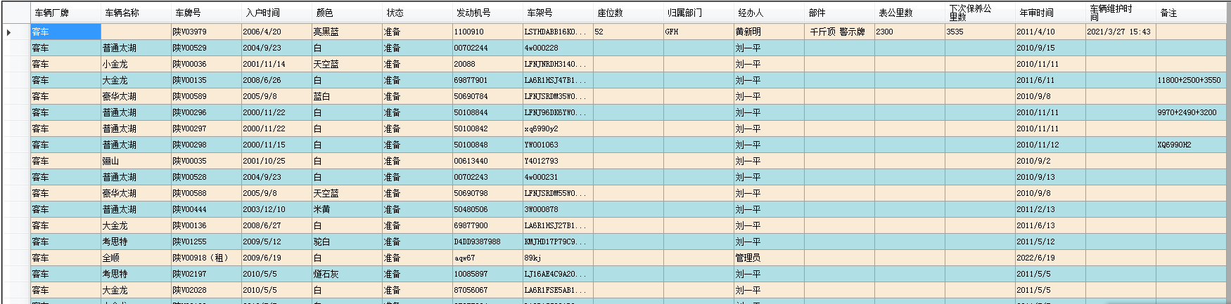

**车辆信息**

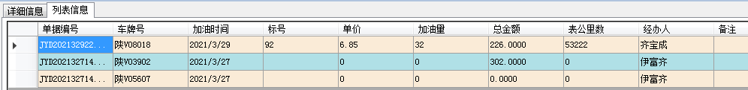

**加油记录**

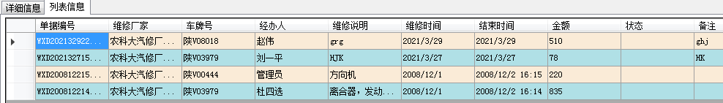

**维修记录**

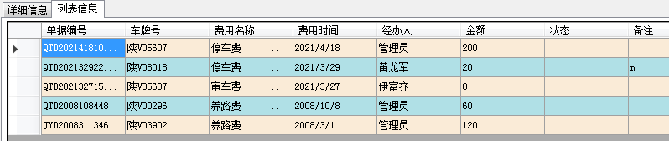

**其它费用**

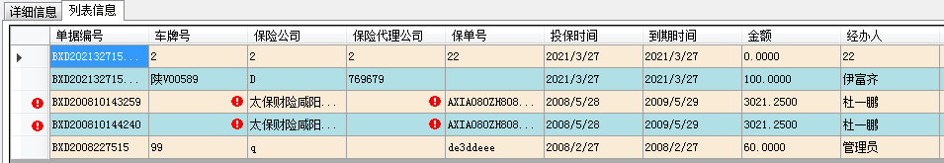

**保险记录**

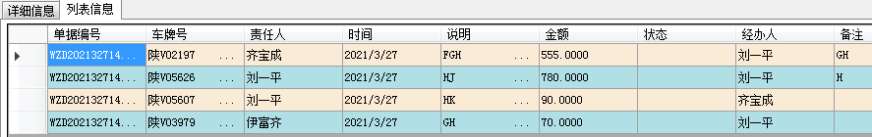

**事故违章记录**

1. **基础信息**

包括员工信息、部门信息、支付方式、账号信息、保险公司。

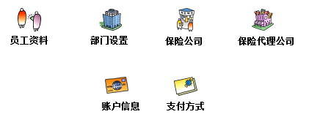

1. **结算管理**

包括用车费用结算和驾驶员补助结算。

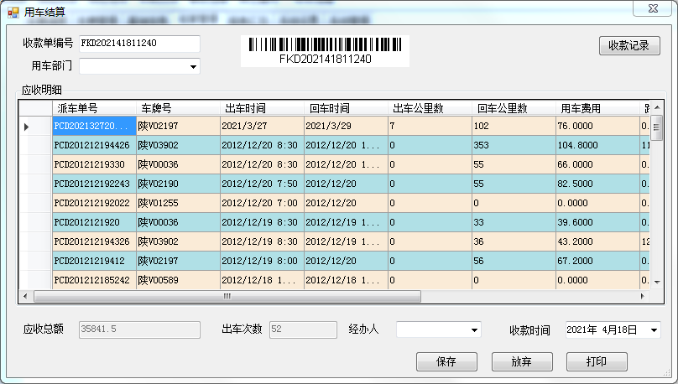

**用车费用结算**

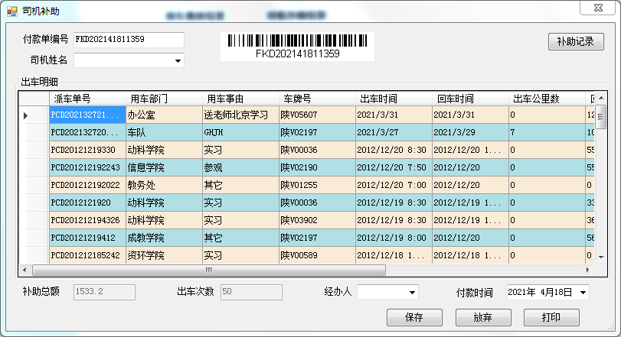

**驾驶员补助结算**

1. **报表汇总**

内容包括：单车核算、车辆出车统计、司机出车统计、部门用车统计、人员用车统计和时间段出车统计。



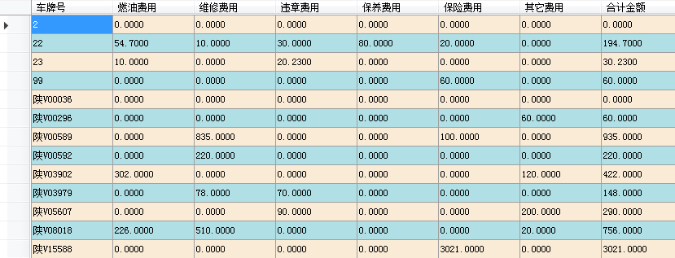

**单车核算**

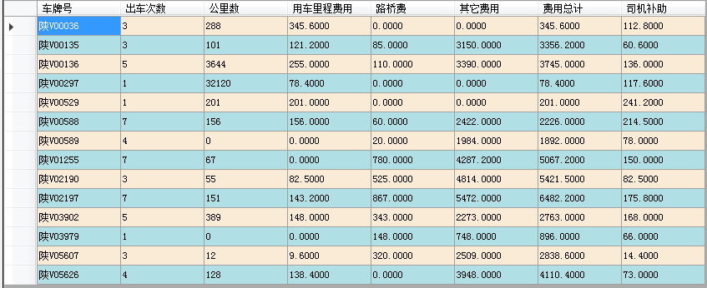

**车辆出车统计**

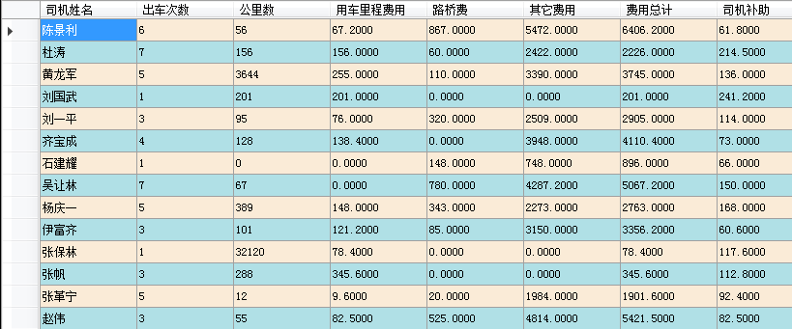

**司机出车统计**

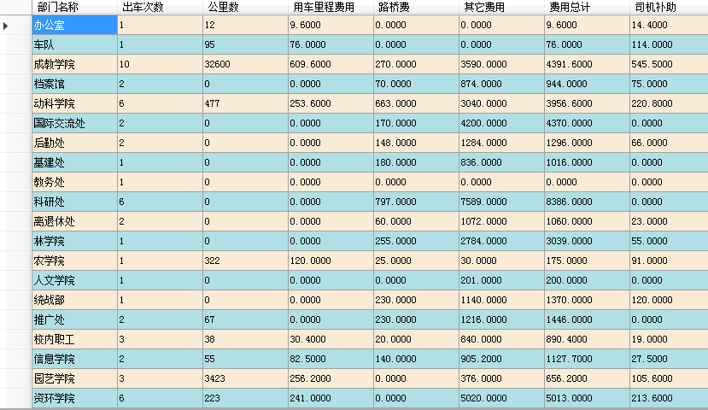

**部门用车统计**

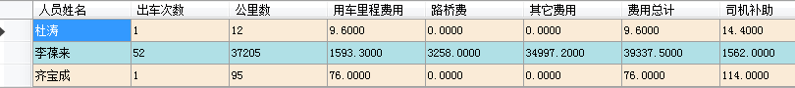

**人员用车统计**

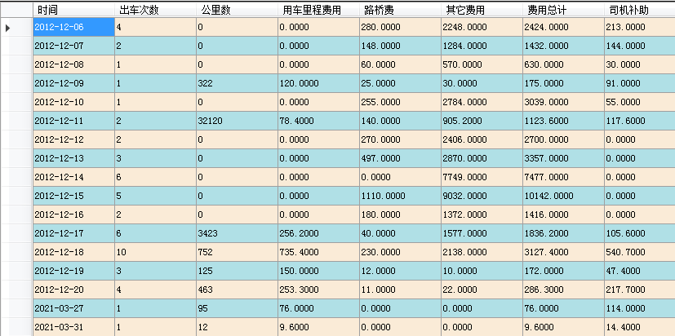

**时间段用车统计**

1. **系统设置**

内容包括：数据库备份还原、权限设置和修改密码等。

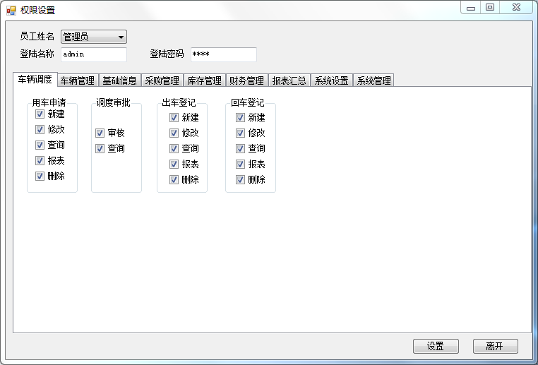

**系统设置**

1. **系统管理**

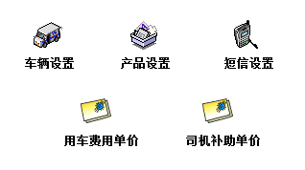

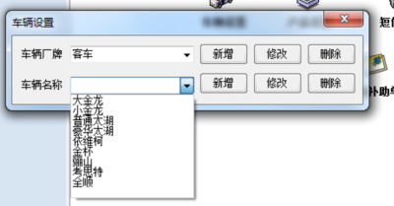

**车辆设置**